welt-Klassik in Seefld

Die Musiktage Seefeld verwöhnen vom 1. bis 20. August mit klassischer Musik auf höchstem level  
  
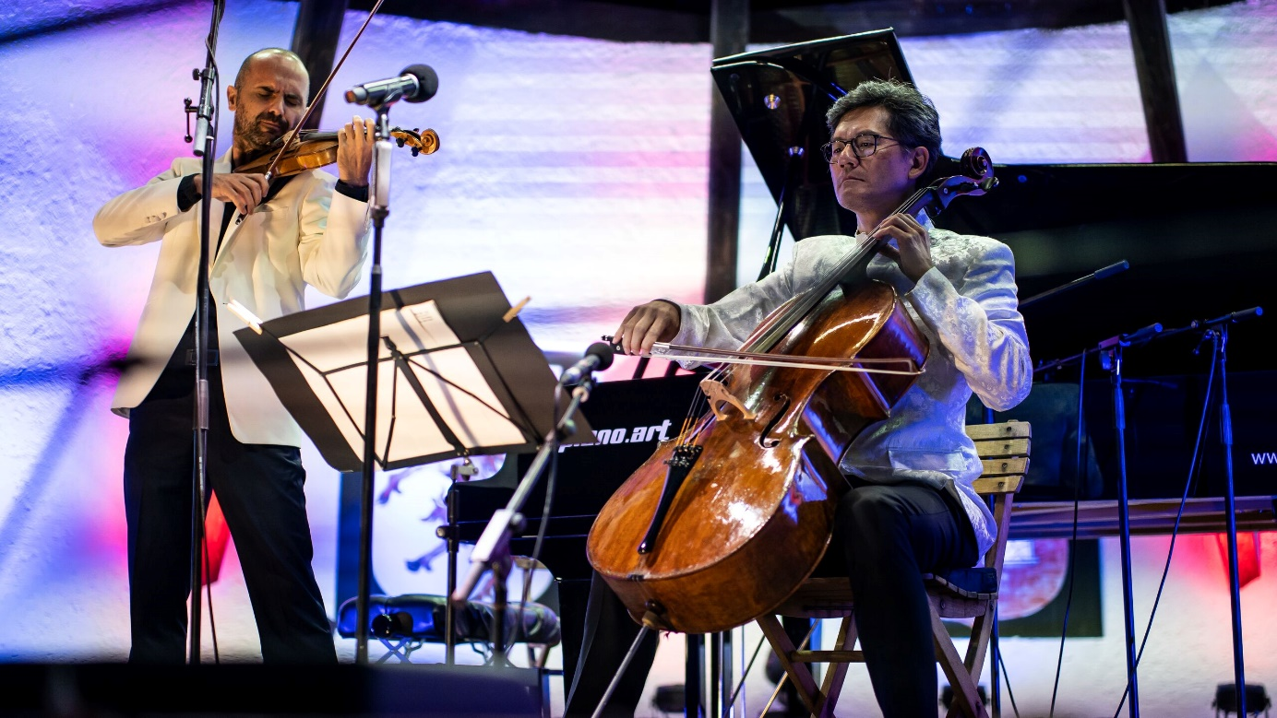© Region Seefeld, Burnz Neuner

Jedes Jahr zur selben Zeit wird die Region Seefeld zum Zentrum für klassische Musik. Auch heuer halten die Musiktage Seefeld wieder Weltklasse-Konzerte mit einigen der besten Musiker unserer Zeit bereit. Vom 1. bis 19. August werden Stargeiger Rudens Turku und 15 namhafte Professor:innen für Furore im Klassik-Stil sorgen. Neben dem absoluten Highlight – der „Night of Classics“ gibt es heuer auch ein neues Format, auf das sich die Zuhörer:innen freuen können: Das Open air „Alpenkonzert im Sternenschein“ am Pfarrhügel. Wie immer wird auch die Förderung der Nachwuchstalente eine wichtige Rolle einnehmen.

Man kann nicht Musiktage Seefeld sagen ohne auch Rudens Turku zu sagen. Turku ist nicht nur ein weltweit gefeierter Musiker und gefragter Pädagoge, sondern auch der kreative Kopf hinter den Musiktagen Seefeld. Seine unermüdliche Leidenschaft und sein Engagement haben das Festival zu dem gemacht, was es heute ist. Jährlich fördert er 250 junge Musizierende aus aller Welt und bringt sie in Seefeld zusammen, um ihr Können zu verfeinern und Bühnenerfahrung zu sammeln.

Musiktage Seefeld: Ein Juwel der Festivalszene

In den vergangenen 15 Jahren haben sich die Musiktage Seefeld zu einer der bekanntesten und wichtigsten Sommerakademien Österreichs entwickelt. Was einst mit sechs Kursteilnehmer:innen begann, ist heute ein Magnet für junge Nachwuchstalente, die sich musikalisch weiterentwickeln, ihren persönlichen Stil festigen und ausgedehnte Bühnen- und Konzerterfahrung sammeln möchten.

Ein Programm der Spitzenklasse

Am 1. August wird Turku die 16. Ausgabe der Musiktage Seefeld mit der „Night of Classics“ eröffnen, gefolgt von weiteren Konzerten – mit Beteiligung internationaler Preisträger:innen und Meisterinterpret:innen. Bereits zum 16. Mal versammelt sich eine internationale Musizierenden-Elite in Tirol: In Meisterkursen treffen hochkarätige Musikhochschul-dozent:innen auf zukünftige „rising stars“ der Klassikszene und begleiten ca. 125 Nachwuchstalente künstlerisch wie persönlich. Herzstück des Festivals sind die renommierten Orchester-, Kammer- und Solokonzerte, die weit über die Grenzen Österreichs hinaus strahlen. Ein besonderes Highlight in diesem Jahr ist das neue Open-Air-Alpenkonzert unter dem Sternenhimmel am Pfarrhügel in Seefeld. Diese besondere Veranstaltung verspricht ein magisches Erlebnis in der atemberaubenden Naturkulisse der Region.

DAS PROGRAMM Der MUsiktage Seefeld 2024

1. August - Night of Classics - Open Air

- Open-Air-Konzert zur feierlichen Eröffnung der 16. Musiktage Seefeld.

- 20:30 Uhr, Open-Air im Kurpark Seefeld

2. August – Akustik im Dorfkern – „Seefeld Swingt“

- Klassische Musikgruppen spielen an verschiedenen Plätzen entlang der Fußgängerzone spielen und sorgen damit für ein gemütliches akustisches Ambiente im Ortskern.

- ca. 18:00 Uhr, Fußgängerzone Seefeld

3. August - 1. Konzert der Meisterklassen: „Der Pfad findet sich“

- Im Grande Finale der Meisterklasse unter Wen-Sinn Yang (Violoncello), Milana Chernyavska (Klavier), Jano Lisboa (Bratsche) und Rudens Turku (Violine) treffen junge Ausnahmetalente aufeinander.

- 20:30 Uhr, Saal Olympia

7. August - 2. Konzert der Meisterklassen: „Der Wind weht, wohin er will“

- Brillantes Zusammenspiel von Streicher:innen und Bläser:innen: Die Meisterklasse der Streicher:innen unter Wen-Sinn Yang und Rudens Turku gemeinsam mit Nolwenn Bargin (Flöte).

- 20:30 Uhr, Saal Olympia, Kongresszentrum Seefeld

11. August - 3. Konzert der Meisterklassen: „Der Sommer bleibt“

- Die Meisterklasse von Barbara Lübke-Herzl, Susanne Sigg, Malte Refardt und Rudens Turku bringt junge Fagottist:innen, Cellist:innen und Violinist:innen zusammen.

- 20:30 Uhr, Saal Olympia

13. August - Open-Air „Alpenkonzert im Sternenschein – Rising Stars in Concert“

- Ein einzigartiges Open-Air-Konzert unter dem Sternenhimmel mit Picknickdecke und klassischer Musik vor der Alpenkulisse.

- 20:30 Uhr, Pfarrbichl

15. August - 4. Konzert der Meisterklassen: „Echos aus dem Morgen“

- Unter Beate Blanco und Rudens Turku erklingen klassische Traditionen in neuen klanglichen Territorien.

- 20:30 Uhr, Saal Olympia

19. August - 5. Konzert der Meisterklassen: „Spirits!“

- Die Meisterkurse von Rudens Turku (Violine) und Kai Frömbgen (Oboe) bieten einen energetischen Flug durch die Musikgeschichte.

- 20:30 Uhr, Saal Olympia

Das ganze Programm: [www.seefeld.com/musiktage](http://www.seefeld.com/musiktage)

Alle Events & Infos: <https://www.seefeld.com/de/events.html>

Honorarfreies Bildmaterial können Sie [hier](https://pixx.seefeld.com/share/1720795275uBaOFxT8xs51qN) downloaden. Bildnachweis laut Copyright-Vermerk.

Kontakt und Rückfragen:

Region Seefeld – Tirols Hochplateau

c/o Michael Simperl

Kirchplatzl 128a

A-6105 Leutasch

M: +43 (0)664 / 889 458 47

michael.simperl@seefeld.com

www.seefeld.com